


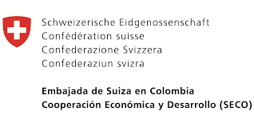
Acompañamiento Técnico del Banco Mundial CiuData– Municipio de Galapa
Fecha de elaboración: 28-05-2025
Versión 1.0

Instructivo de Uso de Herramientas Geográficas para visualización y generación de certificados de uso del suelo semiautomáticos
Contenido
1. INTRODUCCIÓN 4
2. HERRAMIENTAS UTILIZADAS 4
2.1. Visor GeoNode 4
2.2. Visor Google My Maps 4
2.3. Google Sheets + Google Apps Script 4
3. CONSULTA PREDIAL EN GEONODE 4
3.1. Paso 1: Ingreso al Visor 4
3.2. Paso 2: Consulta por Cédula Catastral 5
3.3. Paso 3: Visualización del Predio 6
4. CONSULTA VISUAL EN MY MAPS 7
4.1. Paso 1: Ingreso al visor 7
4.2. Paso 2: Ubicación del predio y visualización de datos 8
5. AUTOMATIZACIÓN DE CERTIFICADOS EN GOOGLE SHEETS 8
5.1. Paso 1: Preparar la Hoja de Trabajo 8
5.2. Paso 2: Ingresar Cédulas Catastrales 9
5.3. Paso 3: Rellenar la Información 9
5.4. Paso 4: Generar Certificados 10
6. REVISIÓN Y EDICIÓN DE CERTIFICADOS 10
6.1. Personalización del Resultado 10
6.2. Fuente de Información Normativa 11
6.3. CONCLUSIONES 11

CONTROL DE VERSIONES
VERSIÓN | FECHA | ELABORADO POR | MOTIVO
1 | 2025/05/28 | Equipo Consultor | Creación inicial del documento

INTRODUCCIÓN
Este instructivo presenta de manera detallada el paso a paso para el uso de las herramientas geográficas desarrolladas en el marco del acompañamiento técnico brindado por el Banco Mundial – Ciudata+ al municipio de Galapa, con el objetivo de facilitar el trámite de certificación de usos del suelo establecidos en el Plan de Ordenamiento Territorial (POT) del municipio.
El principal propósito de este acompañamiento es fortalecer las capacidades de la Secretaría de Planeación mediante la implementación de soluciones tecnológicas que permitan la consulta y análisis de información predial y normativa. Para ello, se han dispuesto dos visores geográficos: GeoNode y Google My Maps, los cuales permiten visualizar información catastral y realizar cruces espaciales con las capas normativas vigentes.
Adicionalmente, se han integrado herramientas como Google Sheets y Google Apps Script, que permiten automatizar la generación de los certificados de uso del suelo, optimizando los tiempos de respuesta del trámite y minimizando errores en su elaboración.

HERRAMIENTAS UTILIZADAS

Visor GeoNode
Plataforma de visualización SIG que permite la consulta de atributos prediales y cruces normativos mediante filtros básicos. Es posible realizar consultas de usos del suelo definidos en el POT a través de este geovisor cuando se cuenta con la cédula catastral.

Visor Google My Maps
Plataforma de visualización sobre imágenes satelitales de alta resolución, útil cuando no se cuenta con el número de cédula catastral, permitiendo la identificación visual del predio.

Google Sheets + Google Apps Script
Sistema automatizado de generación de certificados de uso del suelo a partir de cédulas catastrales, con conexión directa a Google Drive y uso de plantillas prediseñadas.

CONSULTA PREDIAL EN GEONODE
Geovisor para realizar consultas de usos del suelo definidos en el POT cuando se cuenta con la cédula catastral.

Paso 1: Ingreso al Visor
Acceda al visor de GeoNode a través del siguiente enlace:
https://development.demo.geonode.org/catalogue/#/map/2318
Seleccione el idioma de su preferencia en la esquina superior derecha
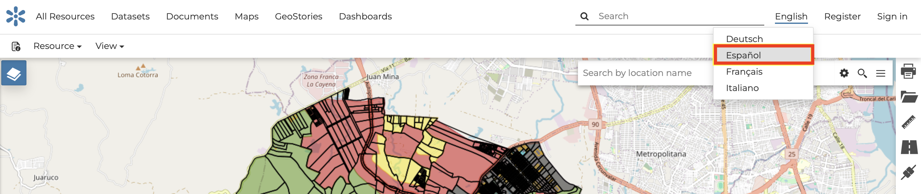

Paso 2: Consulta por Cédula Catastral
1. Despliegue la tabla de atributos haciendo click en el ícono de la esquina superior izquierda.
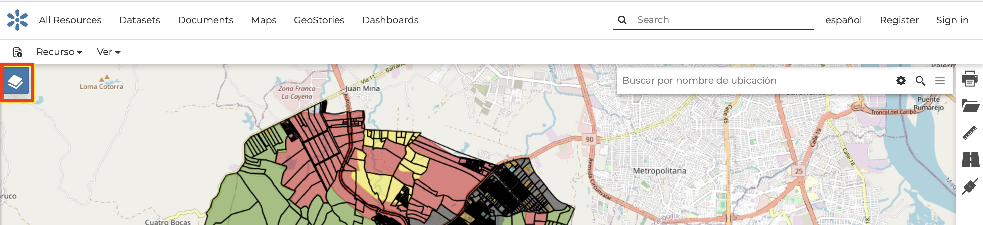
2. Despliegue el menú “Información predial” (ver número 1 en imagen), seleccione el menú “Predios Galapa” (ver número 2 en imagen) y haga click en el ícono azul “Abrir tabla de atributos” (ver número 3 en imagen).
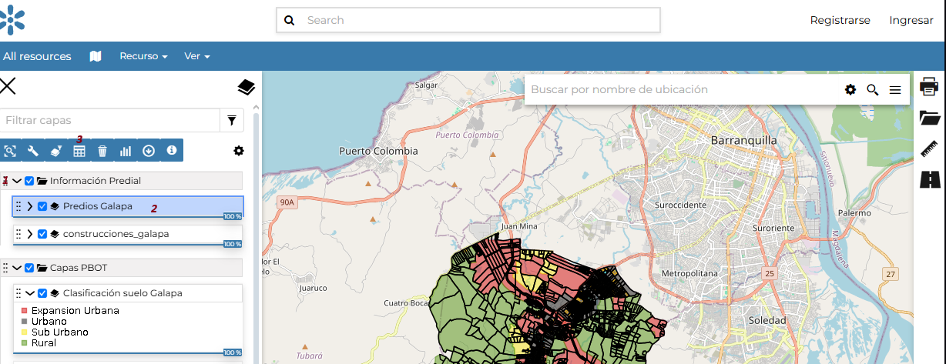
3
2
1
3. En la tabla de atributos desplegada, ingrese la cédula catastral de interés, en el campo “código” y haga click en “Enter”
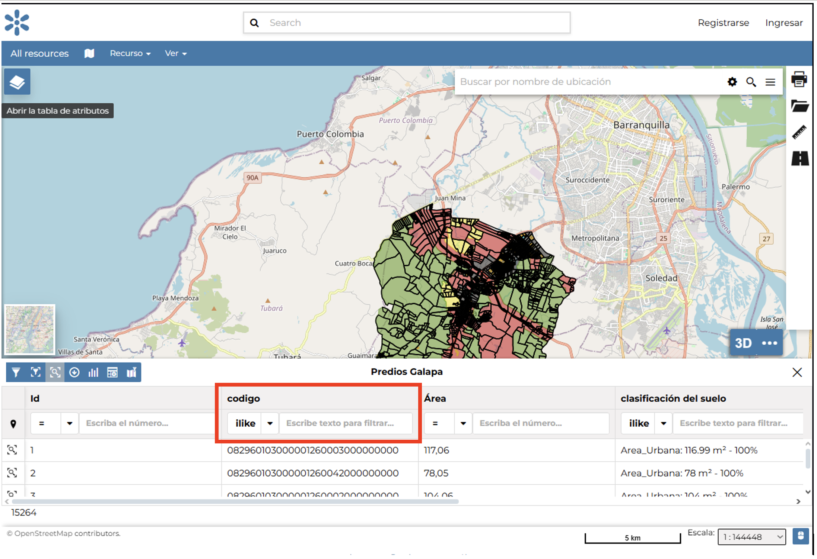

Paso 3: Visualización del Predio
- Haga zoom sobre el predio identificado, haciendo click sobre el ícono de lupa en el registro de la tabla de atributos.
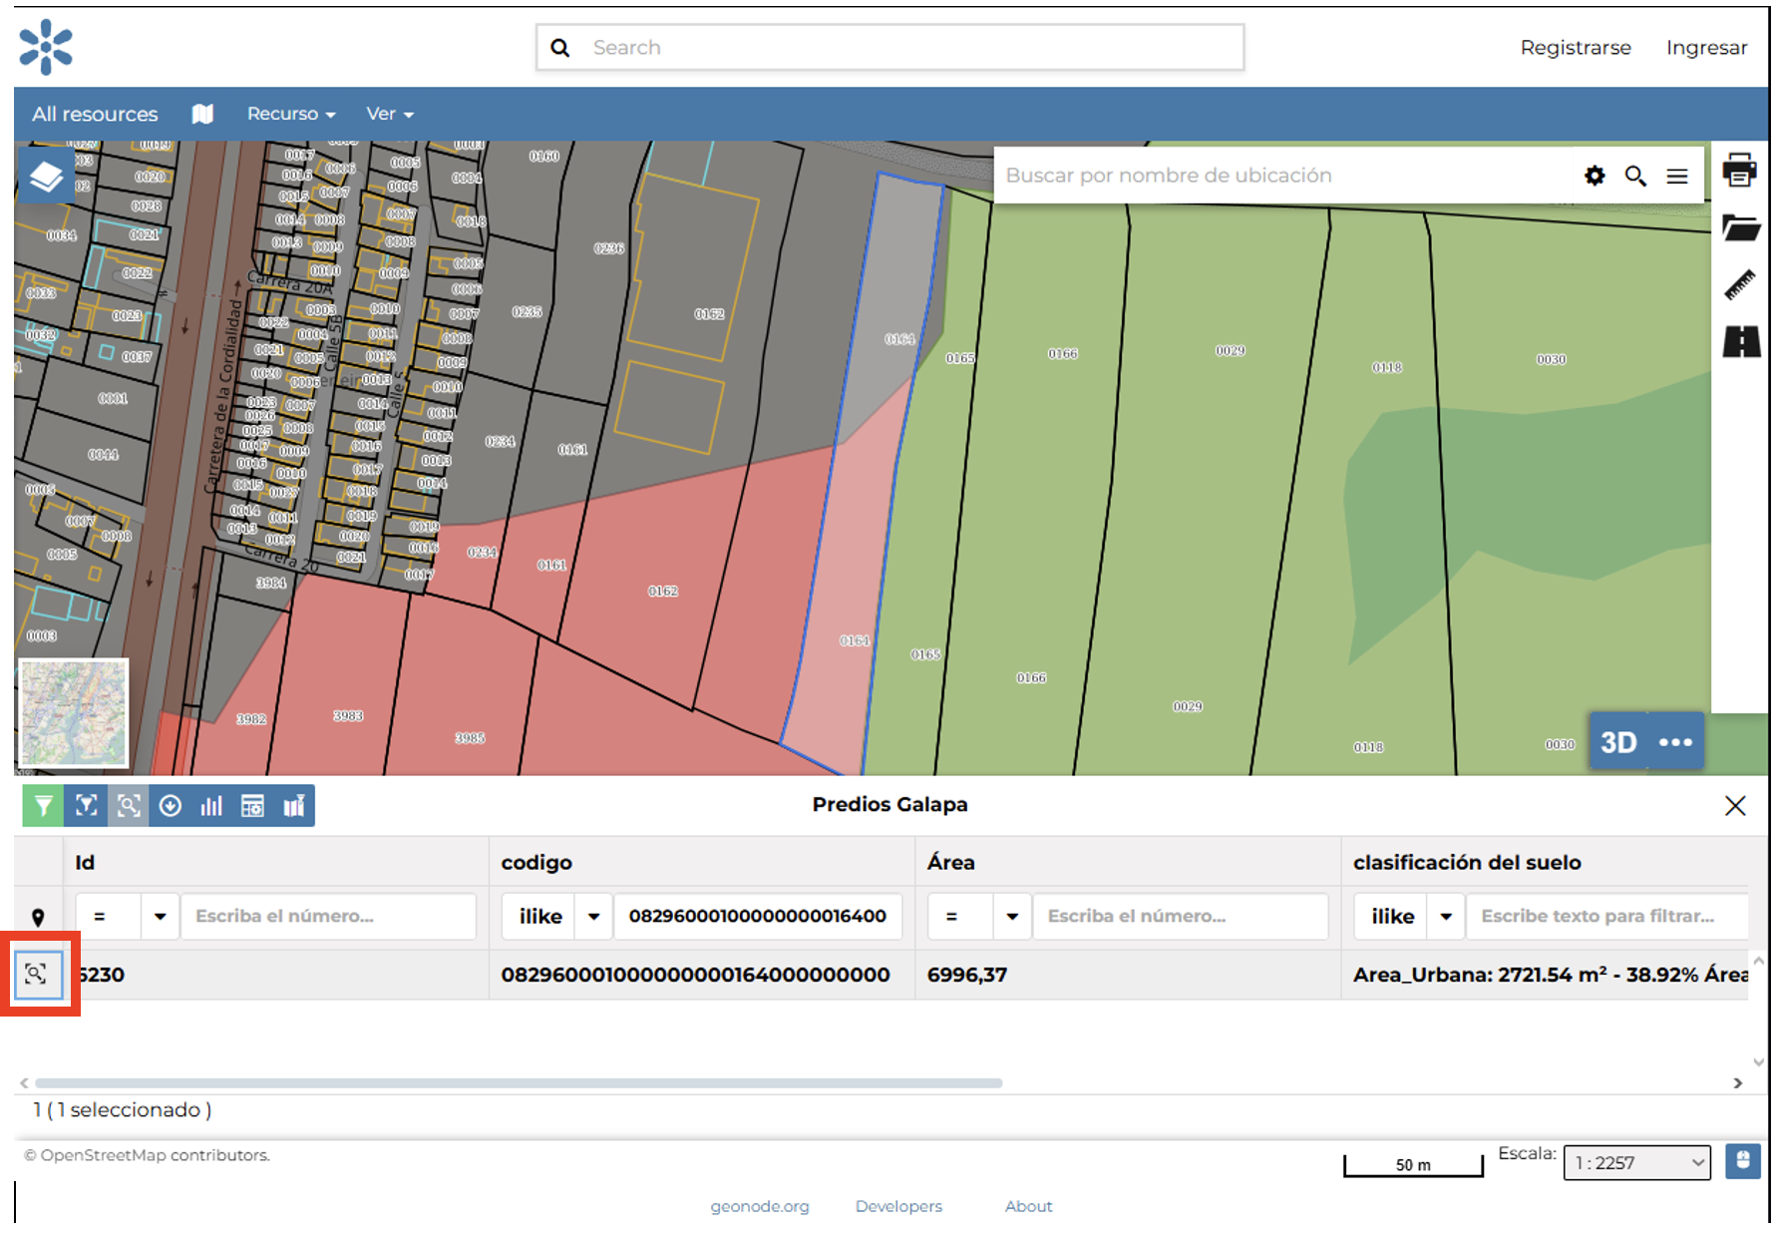
2. A hacer click sobre el predio en el geovisor, se visualizará un panel con los resultados del cruce normativo con las siguientes variables:
- Clasificación del suelo
- Área de actividad urbana
- Tratamiento urbanístico
- Área de actividad rural
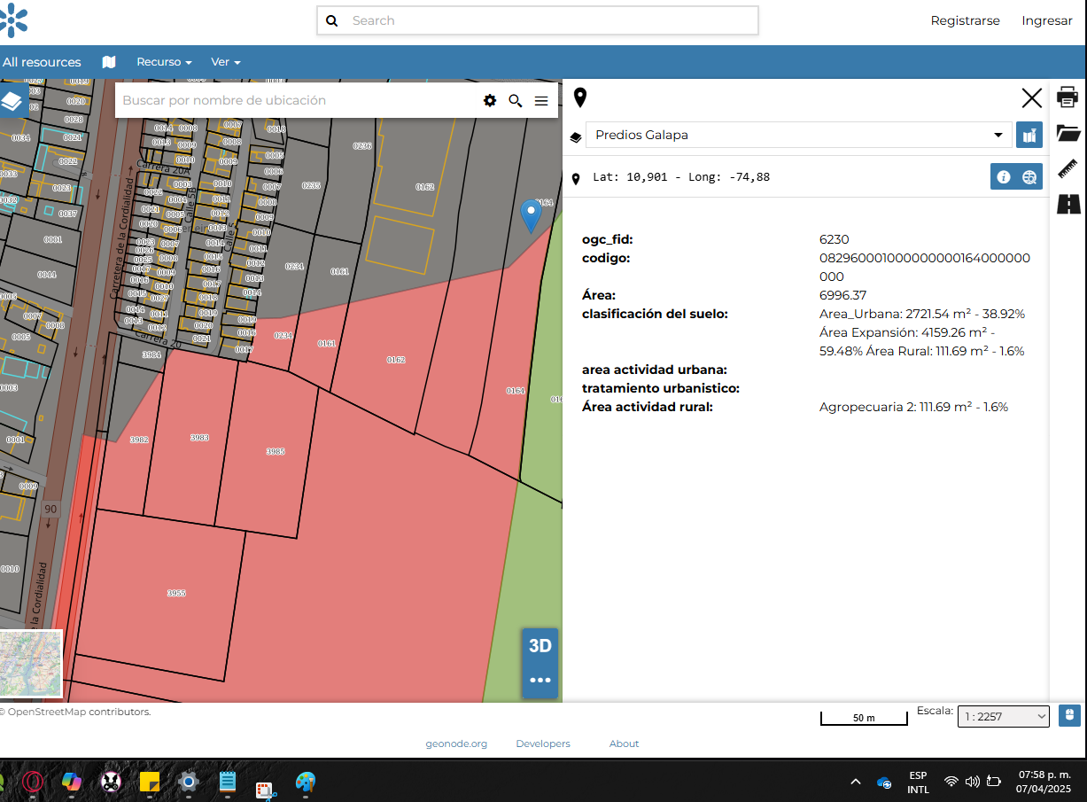
En cada variable se visualiza el valor absoluto y porcentual respecto al área del predio.

CONSULTA VISUAL EN MY MAPS
Permitir la identificación de predios sin necesidad de una cédula catastral, utilizando imágenes satelitales.

Paso 1: Ingreso al visor
1. Acceda al visor de My Maps a través del siguiente enlace:
https://www.google.com/maps/d/u/0/edit?mid=1WNv0bvZtVYvm_JN9alR5EP9XXtmXULw&usp=sharing

Paso 2: Ubicación del predio y visualización de datos
1. Ubique visualmente el predio sobre la imagen satelital.
2. Haga clic sobre el polígono correspondiente.
3. Visualice los mismos datos de cruce normativo que en GeoNode.
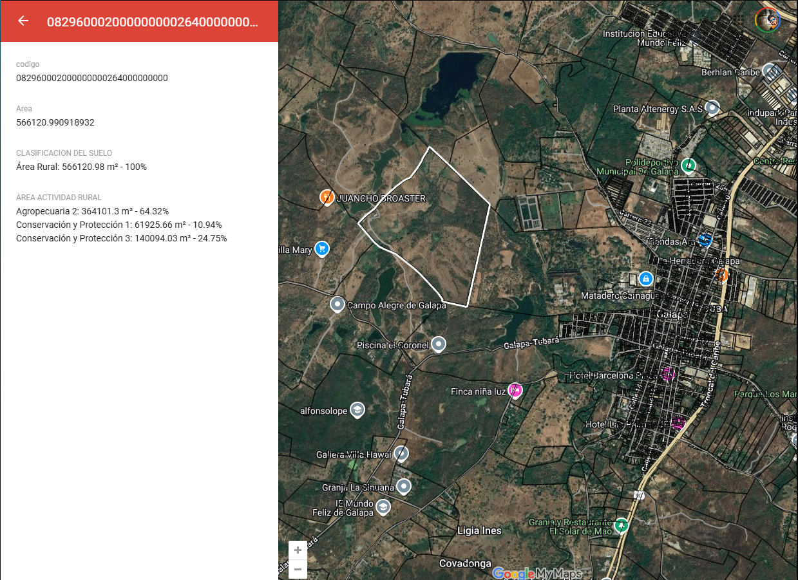
El visor se alimenta de la misma intersección geográfica realizada con las capas normativas.

AUTOMATIZACIÓN DE CERTIFICADOS EN GOOGLE SHEETS

Paso 1: Preparar la Hoja de Trabajo
1. Abra el archivo de Google Sheets conectado al Apps Script.
https://docs.google.com/spreadsheets/d/1h4Jy4mwxTXhp9w_o7ORn1CYnmtfaXqIyBqnqCXa1vBU/edit?gid=1039603606#gid=1039603606
2. Vaya a la hoja “CERTIFICADOS PREDIALES GALAPA” Haga clic en el botón “Limpiar Hoja” del menú “Automatización”
- Esto eliminará toda la información excepto los encabezados y los códigos base.
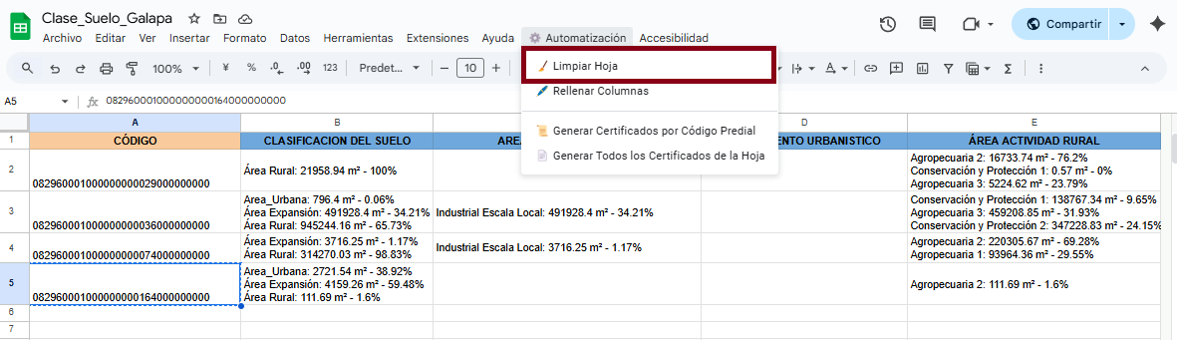

Paso 2: Ingresar Cédulas Catastrales
Copie y pegue las cédulas catastrales a las cuáles requiere generar el certificado en la columna “CÓDIGO”
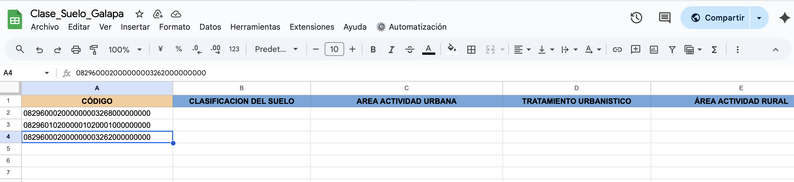

Paso 3: Rellenar la Información
- Presione el botón “Rellenar Columnas” del menú “Automatización”
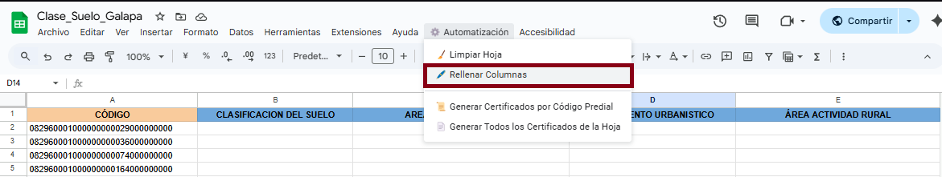
- El sistema completará automáticamente los datos normativos para cada predio ingresado.
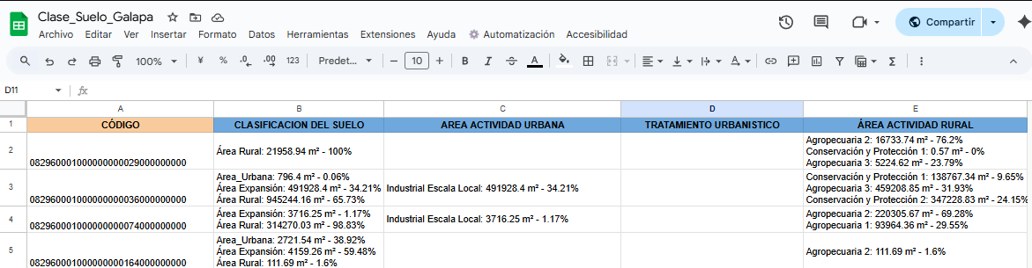

Paso 4: Generar Certificados
1. Asegúrese de que la hoja esté conectada a la plantilla predeterminada en Google Drive.
2. Presione el botón “Generar Todos los Certificados de la Hoja”.
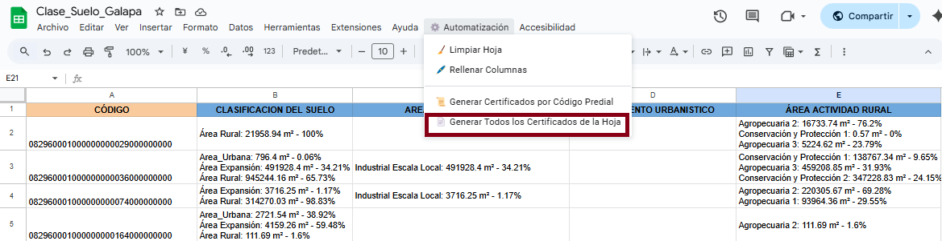
3. Espere mientras se crean los certificados individuales en formato .doc.
4. Cada archivo se vincula a la plantilla con los datos del cruce y descripciones normativas.

https://drive.google.com/drive/folders/1vy_hSO5LhzhZzRbXPsbRyqJ4DuNytL3g

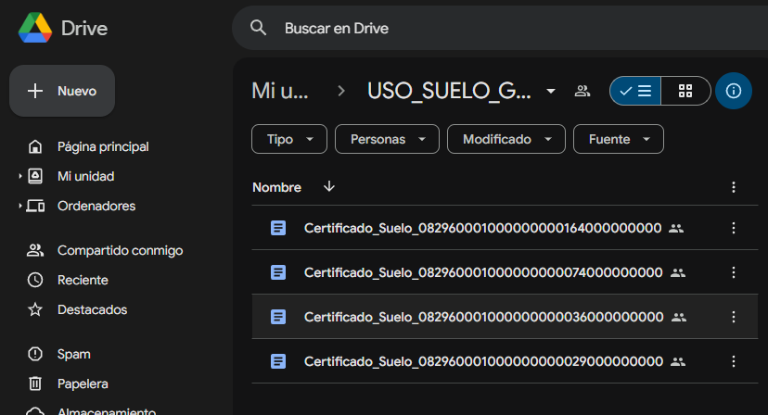

REVISIÓN Y EDICIÓN DE CERTIFICADOS

Personalización del Resultado
La plantilla puede requerir ajustes en los conceptos normativos. El profesional puede editar directamente en el documento generado.

Fuente de Información Normativa
La hoja “Descripciones” contiene los textos normativos remitidos por la alcaldía. Si alguna descripción no está completa, puede copiarse manualmente una vez esté disponible.

CONCLUSIONES
Este conjunto de herramientas proporciona a la Secretaría de Planeación del municipio de Galapa una solución completa para:
- Consultar información predial actualizada.
- Visualizar cruces normativos espaciales.
- Generar certificados automatizados para trámites y gestión del territorio.
La implementación se basa en tecnologías de libre acceso, lo cual garantiza sostenibilidad, transparencia y eficiencia en los procesos técnicos.

